DAT 2기 캡스톤 프로젝트 보고서

제주 특산물 가격에 영향을 미치는 최적 변수들을 찾기위한 회귀 분석 모델 비교
: 릿지 회귀 분석과 라쏘 회귀 분석

DAT 2기
데마전마
김윤주
김도연
권누리별
정민서
DAT 2기 캡스톤 프로젝트 보고서

제주 특산물가격 AI 예측
최적화 변수 찾기
: 릿지 회귀 분석과 라쏘 회귀 분석

Predicting the Price of Jeju Island Specialty Products based on AI
and Finding Optimization Variables
: Focusing on Ridge and Lasso Regression

이 보고서를 캡스톤 프로젝트 보고서로 제출합니다.

2023년 12월 02일

DAT 2기
데마전마
김윤주
김도연
권누리별
정민서

DAT N기 캡스톤 프로젝트 보고서

제주 특산물 가격 AI 예측
최적화 변수 찾기
: 릿지 회귀 분석과 라쏘 회귀 분석

국문 요약
본 연구의 목표는 제주 특산물의 특성을 고려하여 가격 예측 모델의 정확도를 높이기 위해 회귀분석과 전처리 기술을 최적화하는 것이다. 특산물의 가격 변동성은 농산물 시장에서 중요한 과제로 작용하고 있으며, 이에 대한 정확한 예측은 지역 농산물 시장의 안정성과 지속가능성을 향상시킬 수 있다. 먼저, ‘2019년 01월 01일부터 2023년 03월 03일까지’의 유통된 품목의 제주 특산물 가격 데이터를 수집하였고, 데이터 전처리를 통해 모델의 성능을 향상시킬 수 있는 최적화된 변수를 선정하였다. 이후, 회귀분석 기법을 활용하여 가격에 영향을 미치는 주요 독립변수를 식별하고, 회귀모델을 찾아내었다. 본 연구를 통해 진행된 최적화된 전처리 과정을 통해 데이터의 품질을 높이고 유의미한 독립변수를 식별함으로써 모델의 해석력을 향상시킬 것으로 보인다. 이를 통해 이를 통해 제주 특산물 가격 예측에 기여하고 지역 농산물 시장의 효율성과 지속 가능성을 향상시켜 지역 경제에 긍정적인 영향을 미칠 것으로 기대한다.

Abstract
The goal of this study is to optimize regression analysis and pretreatment techniques to increase the accuracy of the price prediction model by considering the characteristics of Jeju specialties. The price volatility of specialties serves as an important challenge in the agricultural market, and accurate predictions can improve the stability and sustainability of the local agricultural market. First, we collected the price data of Jeju specialties of distributed items from 01/01/2019 to 03/03/2023, and optimized variables that can improve the performance of the model were selected through data preprocessing. After that, the regression analysis technique was used to identify major independent variables that affect prices, and a regression model was found. The optimized regression model developed through this study is expected to improve the accuracy of predicting the price of Jeju specialties. In addition, it is expected to improve the interpretation of the model by enhancing the quality of the data and identifying meaningful independent variables through optimized pre-processing. Through this, it is expected to contribute to predicting the price of Jeju specialties and improve the efficiency and sustainability of the local agricultural market, which will have a positive impact on the local economy.

목 차

제 1장 서론 1
제 1절 연구 배경 및 목표

제 2장 데이터 소개 1
제 1절 조사 및 분석 데이터 소개
제 2절 데이터 전처리 0

제 3장 분석 결과 0
제 1절 연구 모형 설계 0
제 2절 모델 적용 0

제 4장 결론 0
제 1절 연구 결과 종합 및 시사점 도출 0
제 2절 한계점 및 향후 연구 방향성 제언 0

참고문헌 0

표 목차

[표 1] 4
[표 2] 5
[표 3] 6
[표 4] 7

그림 목차
[그림 1] 8
[그림 2] 9

[그림 3] 10

[그림 4] 11

제 1장. 서론
제 1절. 연구 배경 및 목표

1. 연구배경
농산물은 생산의 비탄력적인 재화로 수요에 따라 생산을 조절하기가 어려운 특징을 가지고 있으며, 특히 농업 생산은 재배환경에 크게 영향을 받아 기상여건도 중요하다. 또한 농민들은 올해의 가격을 기준으로 내년의 재배면적을 결정하는 경향을 가지고 있어 농산물 가격의 농민들의 중요한 의사결정 의 도움수단이 된다. 특히, 제주 농산물은 특색이 강하다. 우리나라 제일 남쪽에 위치한 제주도에서는 특산물이 뚜렷하게 나타난다. 따라서 제주도의 여러 요인에 따라 제주시 농수산물의 가격은 얼마든지 달라질 수 있다.
주요 채소류의 최근 20년 사이 가격변동률이 평균 15〜40%나 될 만큼 농산물 가격은 불안정하 며, 가격위험이 크다. 농산물 가격위험이 클수록 매년 작물 재배면적의 변화도 커지게 되어 이는 곧 매년 되풀이되는 농산물 가격 폭락 및 폭등으로 나타난다. 이러한 문제를 해결하기 위해 정부 부처와 기업에서는 농산물 가격을 예측하는 시스템을 도입하였는데, ‘경상남도 농산물 가격 예측 시스템’은 풋고추, 마늘, 양파 등 11개의 농산물 주간 가격을 예측을 진행하고 있으며 평균 80% 정도의 예측력을 가지고 있다. ‘서울시 농수산 식품공사’는 데이터 분석이 아닌 시장의 경매 사들의 의견을 정리하여 보고서로 예측하고 있으며, ‘팜에어 한경’은 변동 폭이 큰 주요 농산물의 정보를 제공하고 있다. 농산물 가격예측은 개인의 의견, 딥러닝, 통계기법 등 다양한 방법으로 예측하는데, 현재는 딥 러닝 모델이 많이 활용된다. 과거의 딥러닝은 하드웨어의 기술적 한계에 막혀 딥러닝 모델 연구에 어려움이 컸지만 현재는 하드웨어의 환경이 크게 발전하여 빅데이터 학습을 가능하게 되었고 기 존 모델의 개선 방법이 나타나 모델의 성능은 크게 향상되었다. 다양한 변수를 이용한 딥러닝 모델은 농산물 가격예측에 있어서 전통적인 통계기법인 시계열 분석방법보다 성능이 우수하여, 보 다 정확한 농산물의 예측 가격을 제시해주고 있다. 하지만 딥러닝 모델을 적용하는 농산물 가격예측은 연구자 또는 시스템에 따라서 예측하는 방법, 변수는 모두 달라 어떤 변수가 농산물 가격을 정확히 설명하는지 구분할 수 없다. 농산물시장 이 개방되고 유통이 복잡해지면서 농산물의 가격 결정요인은 다변화 되었으며, 농산물의 가격을 설명하는 변수를 선택하는 것에 큰 어려움을 가진다. 딥러닝 모델의 설명변수의 중요도를 규명하는 것은 선형회귀 모형과 같이 간단한 문제가 아니 며 해석적인 관점에서 중요한 문제이다. 우리가 알지 못한 설명변수가 농산물 가격에 영향을 미칠 수 있으며 반대로 우리가 농산물 가격에 영향을 미칠 것이라 예상했던 변수가 실제 영향을 미치지 않을 수도 있다. 이처럼 농산물 가격 예측 모델을 설계할 때 적합한 설명변수를 선정하는 것은 모 델 성능에 중요한 문제이며, 보다 많은 연구가 필요하다.
제주 특산물은 독특한 지리적 특성과 풍부한 자연 자원으로 인해 꾸준한 관심을 받고 있다. 특산물의 가격 변동성은 농산물 시장에서의 중요한 요소 중 하나이다. 그러나 기존의 가격 예측 모델들은 특산물의 특수성을 충분히 반영하지 못하여 정확한 예측을 어렵게 만들고 있다. 이에 본 연구는 회귀분석과 전처리 기술을 활용하여 제주 특산물의 가격 예측 정확도를 향상시키는 데 주안점을 두고 있다.
2. 연구목표
본 연구의 목표는 다음과 같다.
- 가격 예측 정확도 향상 : 회귀분석 기법을 활용하여 제주 특산물의 가격 예측 모델을 개발하고, 특산물의 특성을 고려한 최적의 회귀모델을 찾아 예측의 정확도를 높이고자 한다.
- 최적화된 전처리 과정 도출 : 머신러닝 모델의 성능은 데이터의 품질에 크게 의존한다. 데이터 전처리 과정에서 필요한 변수 선택, 이상치 처리, 결측치 보완 등을 최적화하여 모델의 예측 능력을 향상시키고자 한다.
- 유의미한 독립변수 식별 : 특산물 가격에 영향을 미치는 주요 독립변수를 식별하고, 이를 통해 더 정확하고 해석 가능한 가격 예측 모델을 구축하고자 한다.
3. 연구방법:
- 전처리 : 수집한 데이터에 대한 결측치 처리, 이상치 제거, 표준화 등의 전처리 작업을 수행한다.
- 회귀분석 모델 적용 : 다양한 회귀분석 기법을 활용하여 모델을 학습하고, 변수 선택 및 조정을 통해 최적의 회귀모델을 도출한다.
- 성능 평가: 개발한 모델의 성능을 평가하고, 최종 모델의 유용성과 예측 능력을 검증한다. 이를 통해 제주 특산물 가격 예측에 대한 회귀분석과 전처리의 최적화 방안을 찾아내어 지역 농산물 시장의 안정성과 지속 가능성을 향상시키고자 한다.

제 2장. 데이터 소개
제 1절. 조사 및 분석 데이터 소개

1.1 자료수집
전처리를 위해 사용된 데이터는 데이터 과학 및 머신러닝 경진대회를 주최하는 온라인 해커톤 커뮤니티인 DACON(https://dacon.io/) 에서 제공하는 데이터인 train데이터를 사용하였다. 데이터의 항목은 다음과 같다.

1) train.csv
- train 데이터 : 2019년 01월 01일부터 2023년 03월 03일까지의 유통된 품목의 가격 데이터
- item : 품목 코드
- TG : 감귤
- BC : 브로콜리
- RD : 무
- CR : 당근
- CB : 양배추
- corporation : 유통 법인 코드
- 법인 A부터 F 존재
- location : 지역 코드
- J : 제주도 제주시
- S : 제주도 서귀포시
- supply(kg) : 유통된 물량, kg 단위
- price(원/kg) : 유통된 품목들의 kg 마다의 가격, 원 단위

- [표 1] 전처리 이전의 원본 데이터셋

train
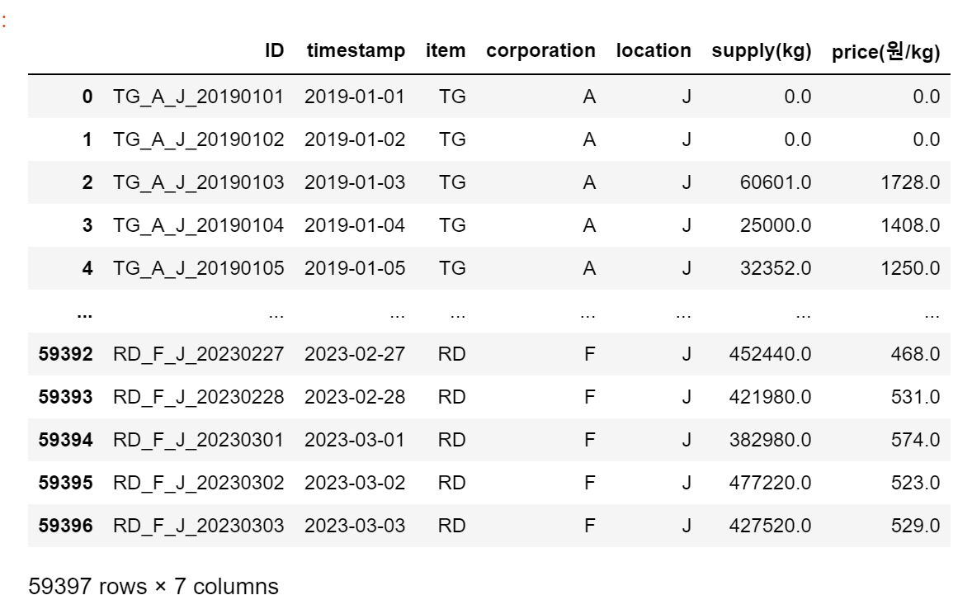
test

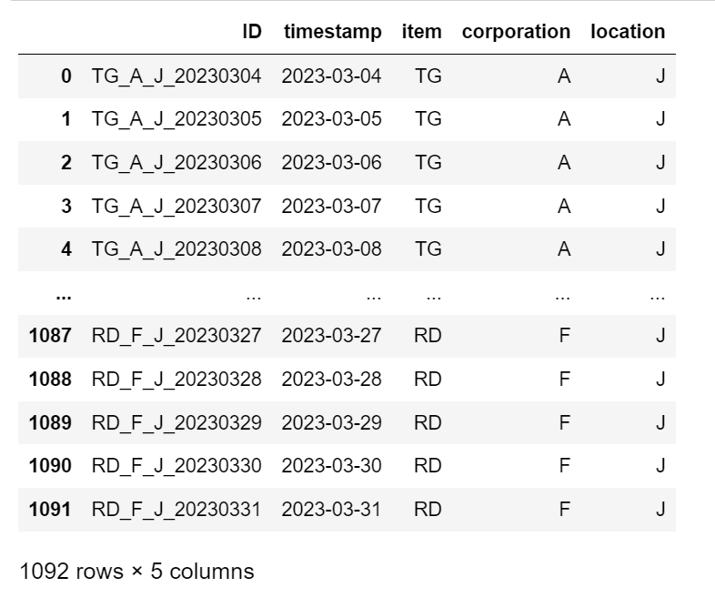

제 2절. 데이터 전처리

이번 장에서는 변수 선출 방식을 통해 변수들을 선정한 후, 다중선형회귀분석, 릿지, 라쏘 기법을 이용하여 농산물의 가격에 영향을 미치는 유의미한 독립변수를 찾아보도록 한다. train data와 test data를 중점적으로 사용하였다. 각각 59,397 rows * 7 columns 와 1,092 rows * 5 columns 으로 구성되어 있다.

1) 시계열 파생 변수 생성
날짜 데이터에 대한 이해를 위해 train data set의 ‘timestamp’ 열을 분해하여 년/월/일/요일/주 에 대한 파생변수를 먼저 생성하였다. year를 x축으로 price를 y 축으로 두어 연도별 가격평균 그래프를 확인하였고, 해당 그래프를 통해 해가 지날수록 가격이 상승하는 것을 확인하였고 요일을 x축으로 price를 y축으로 두어 요일별 가격 평균을 확인하여 일요일에는 특산물 값이 0으로 나오는 결과를 확인 할 수 있었다. 추가적으로 시간에 흐름에 따른 가격을 확인 하기 위해 누적 월 수인 year_month 칼럼, 누적 주차 수인 week_num 칼럼을 추가하였다. 해당 과정을 통해 가격 변동에 일정한 패턴이 존재함을 파악하고 또한 이상치가 존재함을 파악했다.
[그림1] 연도별 가격 분포 그래프
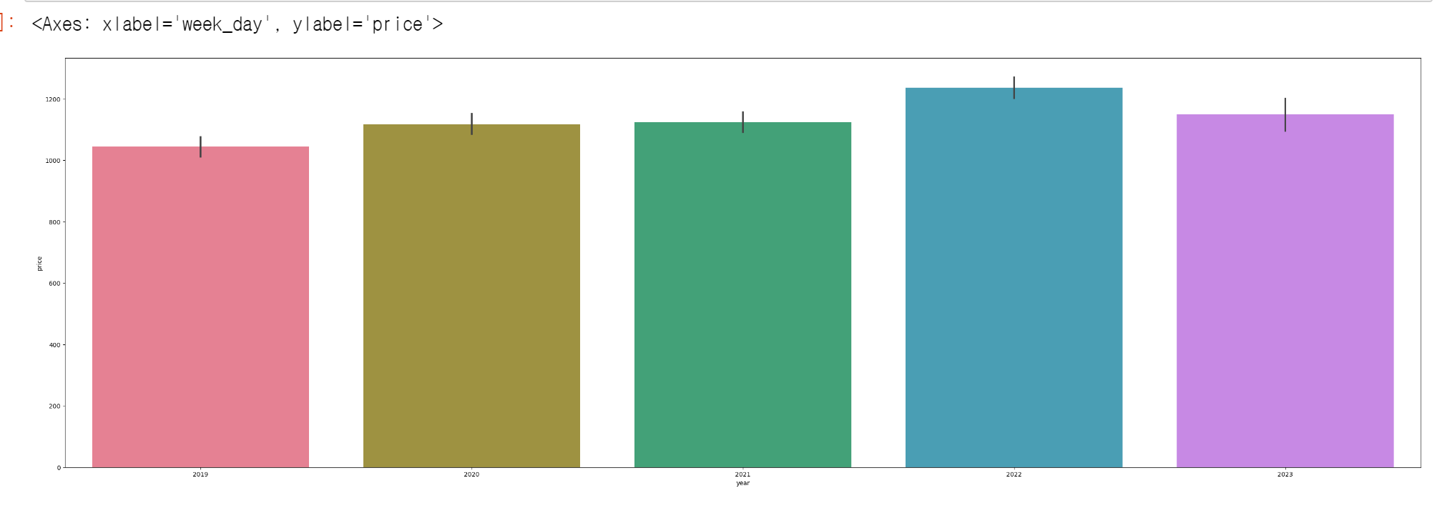
[그림2] 요일별 가격 분포 그래프
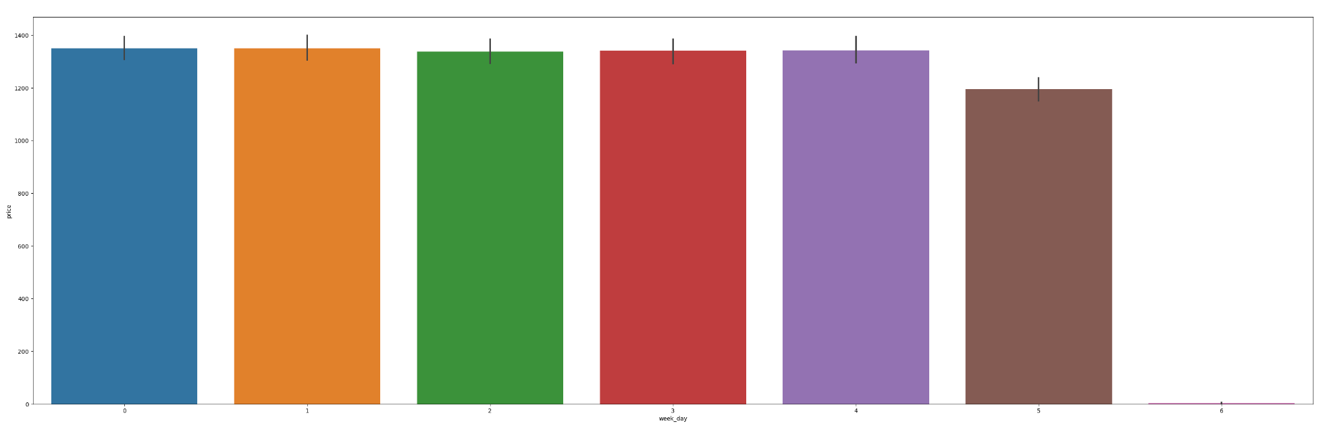

[그림3] 주차별 가격 분포 그래프
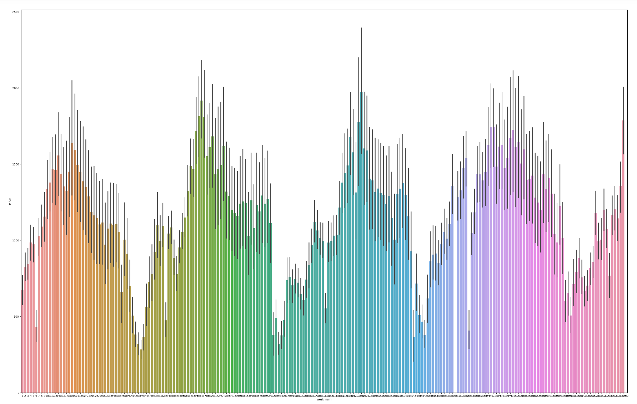

2) 아이템 별 데이터프레임 분리
아래와 같은 boxplot을 통해 특산품의 품목별로 가격 분포의 차이가 있음을 확인할 수 있었다. 각각의 아이템 유형에 대해 0이 아닌 가격들의 평균을 계산하여 극 값을 대체하였다. 특히 TG의 특성차이가 크다는 것을 확인 할 수 있었는데 가격의 분포도가 넓다는 사실과 다른 품목들과 비교해보았을 때 가격이 0값이 아닌 데이터의 비율이 높아 다른 품목과 차이를 보이는 것을 확인 할 수 있었다. 따라서 TG만 제외한 품목과 TG만을 가지고 있는 데이터로 분리하여 전처리를 진행하였다. 끝으로 분리한 TG 품목의 가격 값에 루트를 적용하여 가격의 범위를 좁히는 과정을 진행하였다.

[그림4] 품목별 가격 박스플롯
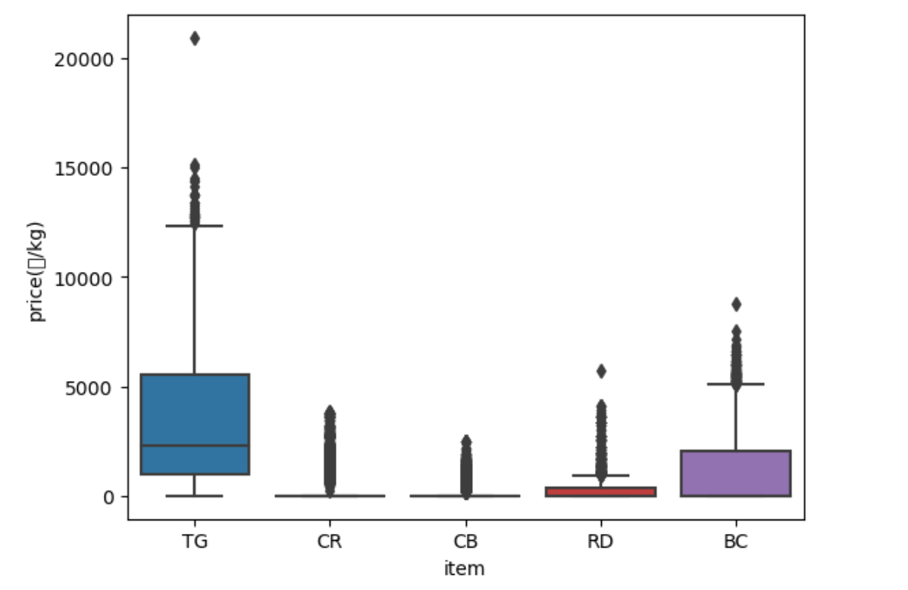

3) 데이터 프레임 분리 및 원-핫 인코딩
우선 제주 특산물별 가격에 영향을 미치는 변수를 파악하기 위한 것이기 때문에 아이템별로 데이터 프레임을 분리해준다. 총 아이템의 개수는 5개이기 때문에 데이터 프레임의 개수 또한 5개가 된다.
원-핫 인코딩(One-Hot Encoding)을 이해하려면, 우선 더미변수에 대해서 알아야 한다. 더미변수(dummy variable)는 독립변수를 0과 1로 변환한 변수를 뜻한다. 범주형 변수는 보통 문자열 데이터 형태를 가지고 있는데, 문자열 데이터는 기계 학습 알고리즘에 적용할 수 없다. 그렇기 때문에 주로 더미변수는 범주형 데이터를 처리하기 위해 사용된다. 원-핫 인코딩(One-Hot Encoding)은 범주형 데이터를 기계학습을 위해, 해당 범주에 속하는 경우 1로, 속하지 않는 경우 0으로 표시하게끔 변환하는 과정이다.
원-핫 인코딩의 방법에는 여러가지가 있다. pd.get_dummies(), OneHotEncoder(), LabelEncoder(), OdinalEncoder() 등 여러 가지 방법이 있다. 이번 농산물 예측에는 가장 간단하게 구현이 가능한 pd.get_dummies()를 이용하여 제주 농산물 가격 예측을 진행하였다. 범주형 컬럼인 corporation, location에 대해 원-핫 인코딩을 사용하여 회귀분석에 사용할 수 있게 object 변수들을 변환하는 작업을 거쳤다.

- 다중공선성 확인
다중공선성은 독립 변수들 간에 강한 상관 관계가 있을 때 발생하는 문제로, 이로 인해 회귀 계수의 추정이 불안정해지고 오차가 증가할 수 있다. 다중공선성은 VIF(Variance Inflation Factor)지표로 어떤 변수가 다중공선성의 문제를 가지고 있는지 파악할 수 있다. 각 features에 대한 VIF Factor가 10 이상이면 다중공선성의 문제가 생긴다고 본다. 앞선 전처리를 한 5개의 데이터 프레임에서 모두 ‘year’, ‘month_num’, ‘week_num’, ‘week’, ‘month’가 10을 넘는다. 변수 ‘year’ 는 각 데이터 프레임들에서 20정도의 값이 도출되었으며, ‘month_num’, ‘week_num’, ‘week’, ‘month’ 에서는 70을 웃도는 값이 도출되었다. 따라서 ‘year’, ‘month_num’, ‘week_num’, ‘week’, ‘month’의 변수를 제거하였다.

제 3장. 분석 결과
제 1절. 연구 모형 설계
이번 장에서는 다중선형회귀를 통해 정규화와 표준화의 여부를 결정한 후 릿지, 라쏘 기법을 이용하여 제주 특산물별 가격의 변동에 영향을 주는 변수들을 파악하고, 변수들의 회귀계수 간 중요도를 알아보도록 한다. 각 아이템별 가격에 영향을 미치는 변수들을 각각 파악하기 위해 아이템별로 데이터 프레임을 나누었다. TG의 데이터 15,230행, BC의 데이터 총 13,707행, RD의 데이터 총 12,184 행, CR 의 데이터 총 10,661행, CB의 데이터 총 7,615행으로 나누어졌다. 예측성능을 비교하기 위해, 총 59,397행의 데이터를 80:20으로 나누어 train 데이터와 test 데이터의 자료로 분석을 진행하였다. 평가지표로는 평균 제곱 오차인 RMSE를 통해 모델들 간의 성능을 비교하고 이를 해석하고자 한다.

1.1 정규화, 표준화 진행 및 다중공선성 확인
전처리를 한 데이터셋을 우선 OLS와 LinearRegression에 적용시켜보았다. 정규화 또는 표준화 이전의 R-squared 값과 RMSE 값을 구하고 정규화 또는 표준화 이후의 R-squared 값과 RMSE 값을 구했다. 그 결과 정규화 및 표준화 이전의 R-squared 값은 TG, BC, RD, CR, CB 순으로 0.246, 0.196, 0.181, 0.393, 0.221, RMSE는 순서대로 약 2648, 1302, 252, 446, 322 가 나왔다. 정규화와 표준화 처리를 하고나서는 R-squared 값은 순서대로 0.4526, 0.1934, 0.1448, 0.4260, 0.2303 , RMSE는 순서대로 약 53, 1290, 252, 450, 306 값이 도출되었다. 정규화와 표준화 이후가 이전보다 R-squared 값이 더 1에 가깝다는 것을 파악할 수 있다.

[표2] 정규화 및 표준화 전 R-squared 와 RMSE

 | R-squared | RMSE
TG | 0.246 | 2648.1922
BC | 0.196 | 1302.5010
RD | 0.181 | 252.6912
CR | 0.393 | 446.2032
CB | 0.221 | 332.2267

[표3] 정규화 및 표준화 후 R-squared 와 RMSE

 | R-squared | RMSE
TG | 0.4526 | 53.8534
BC | 0.1934 | 1290.8206
RD | 0.1448 | 252.5296
CR | 0.4260 | 450.8417
CB | 0.2303 | 306.688

정규화와 표준화를 거친 데이터의 다중공선성이 존재하는지 확인하기 위해 VIF(Variance Inflation Factor) 지표를 사용하였다.

제 2절. 모델 적용
이번 2절에서는 정규화와 표준화 처리를 포함한 각각의 릿지, 라쏘 모델에 적용해본 후, 모델의 정확도와 RSME를 평가지표로 하여 비교해보고자 한다.
2.1 릿지 (Ridge)
릿지 회귀(Ridge Regression)은 선형회귀의 한 변종으로 다중공선성 문제를 해결하기 위해 제약을 추가한 모델이다. 릿지 회귀에서는 L2 규제를 사용하기 때문에 회귀 계수들이 0에 가까워진다. 즉, 릿지 회귀는 변수 선택을 통해 중요한 변수들을 강조하면서 불필요한 변수들의 계수를 축소시킨다. 따라서 릿지회귀를 통해 어떤 변수들이 모델에서 중요한 역할을 하는지에 대한 결과를 회귀계수에 따라 도출해낼 수 있다. 회귀 계수는 각 독립 변수가 종속 변수에 어떤 영향을 미치는지 나타낸다. 부호는 상관 관계의 방향을 나타내며, 크기는 그 영향의 강도를 나타낸다. 아이템 TG의 회귀계수에서 양의 상관 관계의 강도가 가장 높은 변수는 ‘month_num’으로 2478.98 의 값을 가지고, 음의 상관 관계의 강도가 가장 높은 변수는 ‘year’, ‘week_num’으로 각각 값이 -1169.64, -1168.78이다. 아이템 BC의 회귀계수에서 양의 상관 관계의 강도가 가장 높은 변수는 ‘year’으로 69.69의 값을 가지고, 음의 상관 관계의 강도가 가장 높은 변수는 ‘month_num’으로 값이 -92.47이다. 아이템 RD의 회귀계수에서 양의 상관 관계의 강도가 가장 높은 변수는 ‘supply’으로 258.69의 값을 가지고, 음의 상관 관계의 강도가 가장 높은 변수는 ‘corporation_E’으로 값이 -145.39이다. 아이템 CR의 회귀계수에서 양의 상관 관계의 강도가 가장 높은 변수는 ‘supply’으로 342.94의 값을 가지고, 음의 상관 관계의 강도가 가장 높은 변수는 ‘week_day’으로 값이 -49.16이다. 마지막으로 아이템 CB의 회귀계수에서 양의 상관 관계의 강도가 가장 높은 변수는 ‘supply’으로 90.84의 값을 가지고, 음의 상관 관계의 강도가 가장 높은 변수는 ‘month_num’으로 값이 -119.79이다.
해당 결과를 토대로 각 아이템별 회귀 계수의 절대값이 가장 큰 다섯개의 변수들만을 선택해보면 다음과 같다.

[표4] 아이템별 변수의 회귀계수 중 절대값이 가장 큰 5개 변수 선정

 | TG | BC | RD | CR | CB
1st | month_num | month_num | supply | supply | month_num
2nd | year | year | corporation_E | week_day | supply
3rd | week_num | corporation_c | corporation_D | corporation_C | year
4th | week_day | week | corporation_B | holiday | location_J
5th | supply | week_num | year | corporation_E | week_num

위의 결과는 아이템별 특산물 가격에 가장 영향을 많이 주는 변수들을 선별해낸 것이라고 볼 수 있다. BC를 제외한 나머지 아이템들은 모두 supply에 많이 영향을 받는다. CR은 holiday, 즉 공휴일에 따라 가격이 많이 변하는데, 음의 상관관계를 가지고 있었기 때문에 공휴일에 다른 날에 비해 가격이 낮아진다고 볼 수 있다. 또 RD는 유독 판매 기업에 따라 영향을 많이 받는다고 볼 수 있다. CB는 location_J과 양의 상관관계가 강한데, 다중공선성 문제 해결을 위해 제거한 더미 변수 location_S를 고려해보면 CB가 location_S 인 서귀포시에서보다 location_J인 제주시에서 더 가격이 높을 것이라는 추론을 해볼 수 있다.
다음은 모델의 예측값과 실제값 간의 평균 제곱 오차를 나타내는 RMSE(Root Mean Squared Error)의 값과 종속 변수의 변동 중 모델로 설명할 수 있는 부분의 비율을 R-squared(결정 계수)를 통해 파악해본다. RMSE는 상대적으로 작은 값이 모델이 데이터를 잘 예측하는지 나타내며 R-squared 값은 1에 가까울수록 모델이 데이터를 잘 설명한다는 것이지만 릿지 회귀에서는 L2 규제를 사용하기 때문에 모델이 더 안정적인 예측을 하긴 하지만 R-squared 값이 약간 감소할 수 있다는 점을 감수한다. 먼저 RMSE 의 값은 아이템 TG, BC, RD, CR, CB 의 순으로 2303.512, 312.3756, 245.191, 478.480, 293.8884이다. R-squared 값은 앞서 언급한 아이템의 순서대로 0.3237, 0.1998, 0.1860, 0.3797, 0.2547가 도출된다. 각각의 RMSE와 R-squared 값은 이후 라쏘(Lasso)회귀 기법의 RMSE와 R-squared 값과 비교할 것이다.

2.2 라쏘 (Lasso) 선형회귀모델의 추정방법 중 최소제곱법(OLS)은 최적 선형 비편향 추정량임 이지만,모델의 독립변 수의 선정은 완벽해야하며, 독립변수 간 또는 독립변수와 잔차는 연관은 없어야하며, 잔차는 등분산 을 가져야 한다는 강력한 가정의 조건이 필요하다. 하지만 현실적으로 완벽한 독립변수 선정은 불가 하며, 잘못 설정된 독립변수로 인해 모델의 추정 정확도가 낮아지며 동시에 모델 해석을 어렵게한다. 이러한 두가지 문제점을 해결하기 위한 방법으로 벌점화 추정방법이 개발되었으며, 이 방법을 통해 모델의 계수는 벌점함수(penalty function, )를 사용하여 제한한 상태에서 잔차 제곱합을 최소 화하는 추정량을 얻는 방법이다.
벌점화 추정 방식 중 하나인 lasso 회귀분석은 Tibshirani(1996)에 의해 제안된 방법으로 기존의 OLS추정방식에 의 식을 추가하여 다중공선성을 고려한 계수를 추 정하는 방법이다. lasso 회귀분석의 추정식은 (1)이며 의 식에 의해서 다중공선성이 높은 독립변수의 계수가 0으 로 추정 되어 머신러닝에서 자동적으로 차원축소 또는 변수 선택 방법으로 활용된다. Lasso 회귀 분석은 최소제곱추정법과 비교하였을 때 약간의 편향(bias)을 허용하기 때문에 분산을 감소시키 므로 예측의 효율성은 하락하지만, 예측의 정확도를 높일 수 있다는 장점이 있다.
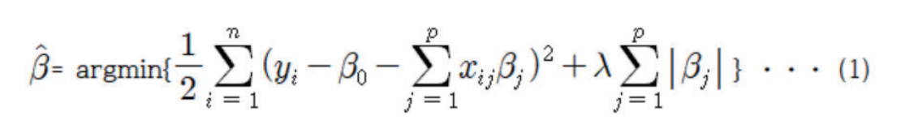
식(1)에서 에 따라 회귀계수가 결정된다.
데이터에서 ‘price’ 열을 제외한 나머지 열들을 독립변수 ‘x’로 지정하고 ‘price.’ 열을 종속변수 ‘y’로 지정한다. ‘train_test_split’함수를 사용하여 데이터를 train 세트와 test 세트로 나눈다. 그러면 x_train.shape는 (5771,13) 이라는 결과가 나온다 이는 이 dataset 이 5711개의 행을 가지고 있다는 것과 13개의 열을 가지고 있는 것을 나타낸다.
아이템 TG의 회귀계수에서 양의 상관 관계의 강도가 가장 높은 변수는 ‘month_num’으로 5015.21 의 값을 가지고, 음의 상관 관계의 강도가 가장 높은 변수는’week_num’으로 -4717.66의 값을 가진다. 아이템 BC의 회귀계수에서 양의 상관 관계의 강도가 가장 높은 변수는 ‘supply’로 28.85 의 값을 가지고, 음의 상관 관계의 강도가 가장 높은 변수는 week’으로 값이 -55.52 이다. 아이템 RD의 회귀계수에서 양의 상관 관계의 강도가 가장 높은 변수는 ‘supply’로 87.53의 값을 가지고, 음의 상관 관계의 강도가 가장 높은 변수는 ‘month_num’로 값이 -48.35이다. 아이템 CR의 회귀계수에서 양의 상관 관계의 강도가 가장 높은 변수는 ‘supply’으로 269.89871 의 값을 가지고, 음의 상관 관계의 강도가 가장 높은 변수는 ‘corporation_E으로 값이 -85.8 이다. 마지막으로 아이템 CB의 회귀계수에서 양의 상관 관계의 강도가 가장 높은 변수는 ‘supply’으로 87.53의 값을 가지고, 음의 상관 관계의 강도가 가장 높은 변수는 ‘month_num’으로 값이 -48.35이다
앞서 실행한 릿지(Ridge)회귀 모델과 성능을 비교하기 위해 라쏘 회귀 모델의 RMSE와 R-squared 값을 도출하였다. 라쏘 모델의 RMSE 의 값은 아이템 TG, BC, RD, CR, CB 의 순으로 2242.215, 355.946, 248.7978, 503.4908, 303.6352 이다. R-squared 값은 앞서 언급한 아이템의 순서대로 0.3589, 0.2026, 0.1863, 0.3754, 0.2626 이다.

2.3 릿지 (Ridge)와 라쏘 (Lasso) 성능 비교
릿지 모델과 라쏘 모델의 RMSE와 R-squared 값을 비교해보면 아래와 같다.

[표5] 릿지와 라쏘 모델의 RMSE, R-squared 값 비교
RMSE
 | Ridge | Lasso
TG | 2303.512 | 2242.215
BC | 312.3756 | 355.946
RD | 245.191 | 248.7978
CR | 478.480 | 503.4908
CB | 293.8884 | 303.6352

R-squared
 | Ridge | Lasso
TG | 0.3237 | 0.3589
BC | 0.1998 | 0.2026
RD | 0.1860 | 0.1863
CR | 0.3197 | 0.3754
CB | 0.2547 | 0.2626

제 4절. 결론
제 1절. 연구 결과 종합 및 시사점 도출
이번 프로젝트를 통해 정규화 및 표준화를 거친 데이터로 농산물 가격 예측에 가장 많은 영향을 미친 변수들이 어떤 것들인지 확인할 수 있었다. 결과를 살펴보면 RMSE 값에서는 5개의 아이템 중 TG를 제외한 4개의 아이템의 RMSE 값이 라쏘 회귀 모델에서 더 크다는 결과를 확인할 수 있었고, 따라서 모델의 성능 차원에서 라쏘 모델이 릿지 모델보다 농산물 가격 예측에 더 적합하다는 것을 확인할 수 있다. R-squared 값에서도 마찬가지로 CR을 제외한 4개의 아이템의 R-squared 값이 라쏘 모델에서 더 크다는 사실을 확인하였다. 이는 릿지 모델이 라쏘 모델보다 데이터를 더 잘 설명한다는 것을 의미한다. 하지만 두 모델의 R-squared 값들의 차이가 아주 미세하기 때문에 모델 설명력에 큰 차이가 있다고 하기에는 어렵다.

제 2절. 한계점 및 향후 연구 방향성 제언
2.1 한계점
제주도의 특산품 가격 예측을 위해 시계열 데이터를 활용하는 경우, 몇 가지 제한 사항을 고려해야할 필요가 있다. 첫째, 제주도 특산품에 대한 데이터는 상대적으로 제한적이다. 이로 인해 시계열 데이터만을 사용하여 가격의 주기성을 정확히 파악하는 데 한계가 있다. 둘째, 데이터 전처리 과정에서 중요한 변수 중 하나인 계절성을 파생변수로 포함시키지 못했다. 일반적으로 과일이나 지역의 특산품의 가격을 예측할때는 계절성이 필수적인 요소이기 때문에, 이를 누락시킨 것은 예측 정확도에 부정적인 영향을 미칠 수 있다. 셋째, 전처리 과정에서 다른 파생변수들을 생성했지만, 이들 중 많은 수를 다중공선성 문제로 인해 제외시켰다. 다중공선성이란 두 개 이상의 독립변수가 서로 높은 상관관계를 가짐으로써 모델의 예측 성능을 저하시키는 현상이다. 다중공선성을 검증하는 과정에서 몇몇 변수들을 제거할 수 밖에 없었기 때문에 많은 파생변수들이 분석에서 제외되었으며, 이는 예측 모델이 실제 시장 상황을 반영하는 데 있어서 제한적일 수 있음을 의미한다. 이러한 요인들을 종합해 볼 때, 제주도의 특산품 가격 예측 모델은 현재 사용 가능한 데이터와 전처리 방법의 한계로 인해 최적화되지 않았을 가능성이 있다. 따라서 더 정확한 예측을 위해서는 데이터의 양과 질을 개선하고, 계절성과 같은 중요 변수를 포함하는 등의 추가적인 데이터 전처리 작업이 필요할 것이다. 마지막으로 회귀 모델을 이용할 때 하이퍼 파라미터를 적극적으로 수정하지 못한 점이 한계점이다. 릿지와 라쏘 각각의 하이퍼 파라미터에 대해서 파악하고 수치를 조정해가며 모델의 성능을 확인하지 못했다. 릿지와 라쏘 모델 간의 비교 뿐만이 아니라 하이퍼 파라미터 조정으로 릿지 모델들 중에서, 라쏘 모델들 중에서 성능이 가장 높은 모델을 비교하지 못했다는 한계점이 있다.

2.2 향후 연구 방향성 제안
제주도 특산품 가격 예측 모델의 향후 연구 방향성을 개선시키기 위해 가장 먼저 제주도 특산품에 대한 데이터 수집을 확대하고 다양화하여 데이터 세트의 양과 질을 개선해야 한다. 이는 장기간에 걸쳐 수집되는 데이터를 토대로 시장 동향을 더 정확하게 반영할 수 있게 한다. 뿐만 아니라 계절성과 같은 중요 변수들을 데이터 세트에 통합함으로써, 제주도 특산품의 가격 변동에 미치는 요인을 더 정확하게 반영할 수 있다. 이 외에도 기후 변화, 관광객 수, 지역 경제 상황 등 다른 외부 요인도 고려할 수 있다. 데이터와 별개로 데이터를 분석하는 과정을 다양하게 함으로서 방향성을 변화시킬 수 있다. 다중공선성의 문제로 제외해야만 했던 다양한 컬럼들을 변수 선택과 차원 축소 기법을 통해 다중공선성 문제를 해결하고 모델의 예측 성능을 향상시킬 수 있다. 예를 들어, 주성분 분석(PCA) 또는 정규화 기법을 사용하여 중요한 특성을 유지하면서 변수 간 상관관계를 줄일 수 있다. 또는 ARIMA, LSTM, GARCH 등 다양한 시계열 분석 기법을 적용하여 가격 예측의 정확도를 높일 수 있다. 이를 통해 다양한 시장 조건과 변동성을 더 잘 반영할 수 있다. 또한 실시간 데이터를 통합하여 모델을 지속적으로 업데이트하고, 시장 변화에 따라 예측 모델을 동적으로 조정할 수 있다. 이는 모델이 시장의 최신 동향을 반영할 수 있게 함으로써 예측 정확도를 높일 수 있다. 마지막으로 다양한 모델을 교차 검증하고 비교하여 가장 효과적인 예측 모델을 선정할 수 있다. 이를 통해 과적합을 방지하고 일반화된 예측 능력을 강화할 수 있다.

참고문헌

LSTM 네트워크를 활용한 농산물 가격 예측 모델 (A Prediction Model for Agricultural Products Price with LSTM Network)
https://scienceon.kisti.re.kr/srch/selectPORSrchArticle.do?cn=JAKO201809469053682

인공지능을 이용한 과일 가격 예측 모델 연구(Fruit price prediction study using artificial intelligence)
https://scienceon.kisti.re.kr/srch/selectPORSrchArticle.do?cn=JAKO201818564286643&dbt=NART

인공신경망 기법을 이용한 최적의 농산물 가격 예측모델 개발 (Development of a Price Prediction Model of Agricultural Product using Artificial Neural Networks)
https://scienceon.kisti.re.kr/srch/selectPORSrchArticle.do?cn=JAKO20181856 4286643&dbt=NART

기상이 농산물 단기가격에 미치는 영향분석
https://scienceon.kisti.re.kr/srch/selectPORSrchReport.do?cn=TRKO201100016202&dbt=TRKO

